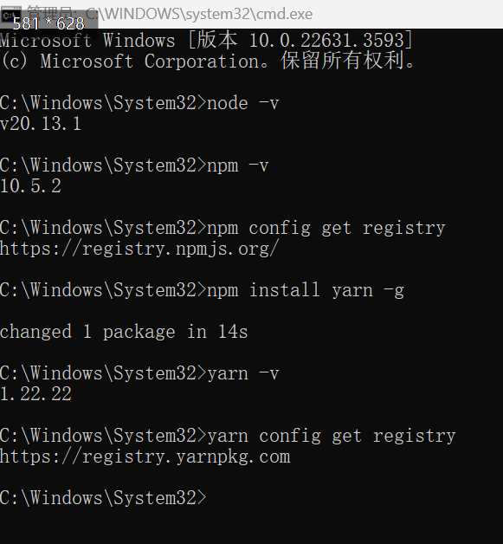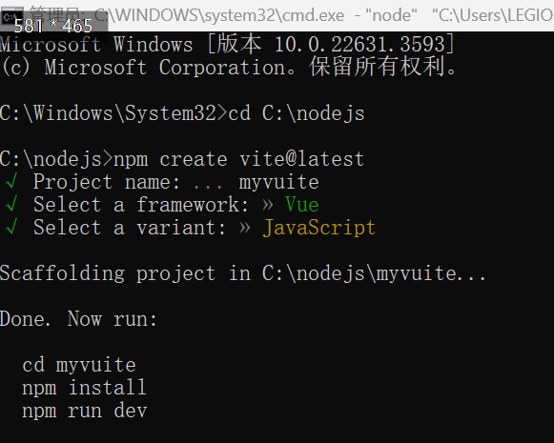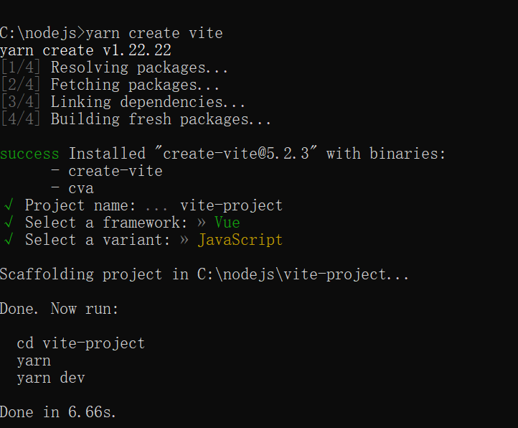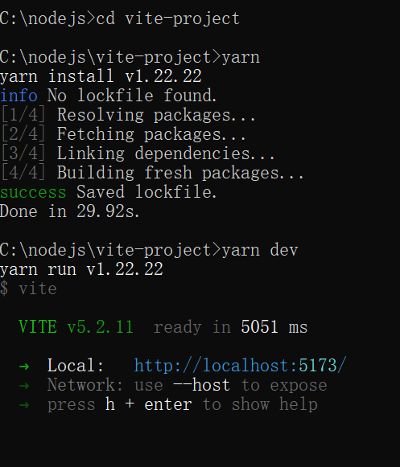

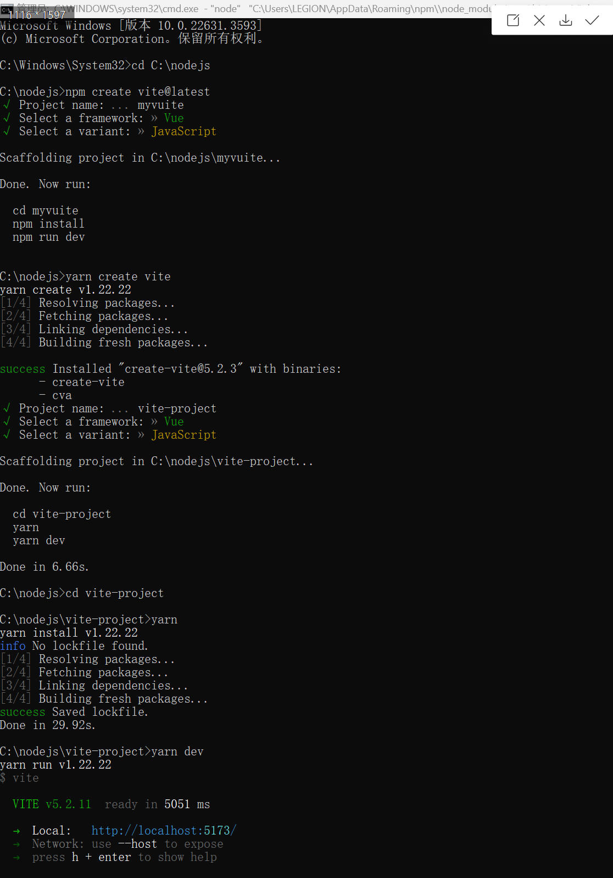

1、进入cmd 查看node的版本

node -v

2、设置新的镜像文件

npm config set registry https://registry.npmmirror.com

默认地址为：https://registry.npmjs.org/

3、对当前镜像文件的版本进行查看

npm config get registry

4、安装yarn包命令

（1）插入：npm install yarn -g

npm install 包名 全局

（2）卸载：npm uninstall 包名

(3) 更新：npm update 包名

5、查看yarn的镜像文件

yarn config get registry

6、默认的镜像地址为：https://registry.yarnpkg.com

7、yarn的常用命令：

（1）插入：yarn install 包名

（2）更新：yarn up 包名

(3) 卸载：yarn remove 包名

(4) 添加: yarn add 包名